Modèle acausal : Exemple
Représentation d’une modélisation acausale d’une perceuse.
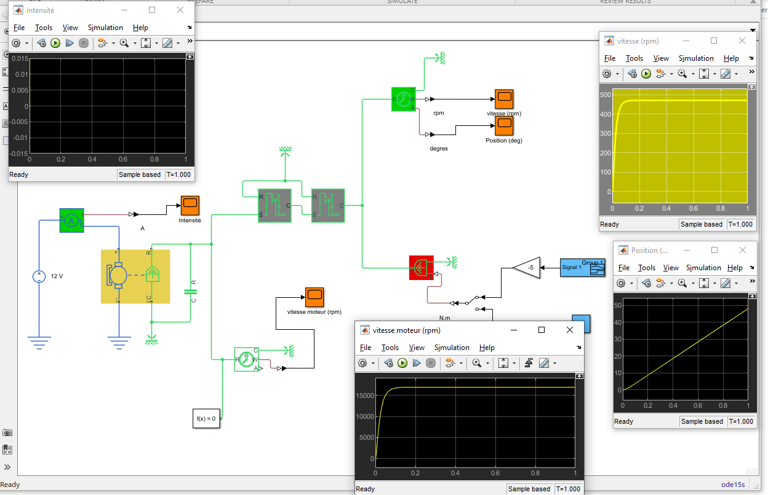

La modélisation acausale fait apparaitre les éléments technologiques (et non des équations mathématiques) :
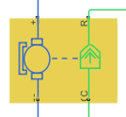 | Modélisation d’un moteur à courant continu. En bleu la partie électrique, en vert la partie mécanique. On retrouve la fonction « Convertir » qui fait la liaison entre l’énergie électrique et l’énergie mécanique.
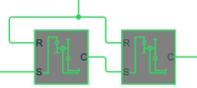 | Engrenages (ici des trains épicycloïdaux)
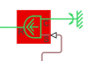 | Application d’un couple résistant à la rotation (R : rotation, C : élément de référence, S : valeur du couple résistant en N.m)

Acausal |  | Causal
Lien entre causal et acausal :
Il est possible de faire cohabiter les 2 types de modélisation en utilisant des connecteurs :

Mesures et affichage :
Afin d’analyser les résultats des simulations et les exploiter, il faut les relever.
3 outils principaux de lecture (il en existe d’autres sur le même principe):
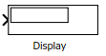 | Affichage de la valeur pendant la simulation et garde la dernière valeur après l’arrêt de la simulation.
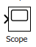 | Affiche un écran qui trace dans le temps la valeur du signal (oscilloscope). Dans ce cas l’axe des abscisses correspond au temps.
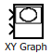 | Dans le cas où l’on veut un graphique mais avec une autre grandeur que le temps en abscisse, il faut utiliser XY Graph.  L’entrée du haut fournit l’axe des abscisses, l’entrée du bas, celle des ordonnées.

Utilisation : type de modèle causal et acausal :
Dans les 2 type de modèles ce sont les mêmes outils. Par contre, comme dans le modèle causal, on travaille directement avec des valeurs, on peut les brancher directement sur ces « visualisateurs ».
Lorsque l’on est dans un modèle acausal, il faut repasser dans le modèle causal pour afficher les données.

Exemple d’outils pour relever des données dans un modèle acausal (technologique) :
ATTENTION : les couleurs peuvent varier en fonction des modèles ou logiciels….
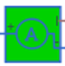 | Ampèremètre qui va permettre de récupérer la valeur du courant (A) sur la sortie « I »
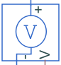 | Voltmètre qui va permettre de récupérer la valeur de la tension (V) sur la sortie « V »
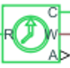 | Outil de mesure de rotation : R : rotation d’entrée, C : Rotation de sortie, W : oméga en rad.s⁻¹, A angle en degré de rotation réalisée (°)
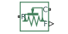 | Outil de mesure de force : R : entrée, C : sortie, F : valeur de la force mesurée en Newtons (N)

